NVVlogo_black.eps

NIBE KK-WH5022 1FS, KK-WH5030 1FS, KK-WH5050 1FS (серия VLM KS EM)

ВОДОНАГРЕВАТЕЛЬ КОСВЕННОГО НАГРЕВА

РУКОВОДСТВО ПО МОНТАЖУ И ЭКСПЛУАТАЦИИ

Etusivu.eps

© Nibe Ab 2013

**Содержание**

[1 Важное 4](#_Toc352744520)

[Инфо по безопасности 4](#_Toc352744521)

[2 Общее 5](#_Toc352744522)

[Назначение 5](#_Toc352744523)

[Гарантия 5](#_Toc352744524)

[3 Поставка и обработка 5](#_Toc352744525)

[Транспортировка 5](#_Toc352744526)

[Монтаж 5](#_Toc352744527)

[IP-классификация 6](#_Toc352744528)

[Утилизация 6](#_Toc352744529)

[Съем панелей обшивки 6](#_Toc352744530)

[4 Конструкция водонагревателя 7](#_Toc352744531)

[Основные компоненты 7](#_Toc352744532)

[Предохранительная группа 8](#_Toc352744533)

[Эксплуатационная панель 8](#_Toc352744534)

[5 Соединения трубопроводов 9](#_Toc352744535)

[Подключение к котлу 9](#_Toc352744536)

[Подключение гвс 9](#_Toc352744537)

[6 Монтаж датчика температуры 10](#_Toc352744538)

[7 Электроподключения 11](#_Toc352744539)

[Подключение штеккера 11](#_Toc352744540)

[Мощности тэнов 11](#_Toc352744541)

[8 Ввод в эксплуатацию 12](#_Toc352744542)

[9 Эксплуатация и обслуживание 12](#_Toc352744543)

[Предохранительный клапан 12](#_Toc352744544)

[Электротэн 12](#_Toc352744545)

[Термостатический смеситель 12](#_Toc352744546)

[Ограничитель температуры 12](#_Toc352744547)

[Дренаж 13](#_Toc352744548)

[10 Поиск неисправностей 13](#_Toc352744549)

[Общее 13](#_Toc352744550)

[11 Габаритный чертеж 14](#_Toc352744551)

[12 Техданные 15](#_Toc352744552)

[Гарантия 16](#_Toc352744553)

# Важное

## Инфо по безопасности

Данное руководство включает в себя меро-приятия по монтажу и обслуживанию ко-торые должен проводить квалифицирован-ный специалист.

Данная установка не предназначена для использования детьми или взрослыми, чье физическое, душевное или интеллек-туальное состояние, а также отсутствие опыта, может послужить препятствием для безопасной эксплуатации оборудования, если отвечающее за безопасность лицо не контролирует их или не проинструктиро-вало их по вопросам безопасной эксплуа-тации.

Не позволяйте детям играть с оборудова-нием.

### Обозначения

Данный прибор имеет обозначение CE и выполняет требования класса защиты IP34.

Обозначение СЕ данного оборудования оз-начает, что Nibe гарантирует, что прибор отвечает всем требованиям существую-щих директив ЕС (EU) . CE-обозначение обязательно для большинства продава-емых на территории ЕС (EU) приборов в независимости от места производства.

### Заводская табличка

Заводская табличка водонагревателя рас-положена за нижней передней крышкой на передней панели. Заводской номер водо-нагревателя указан в табличке. Заводской номер неоходимо знать при обращении к производителю.

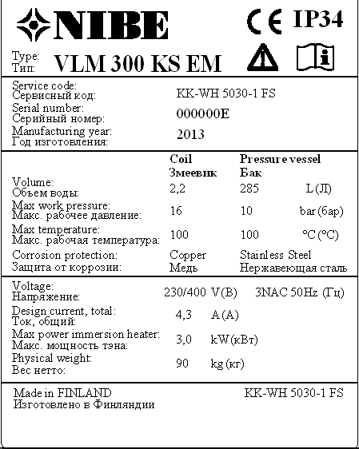

****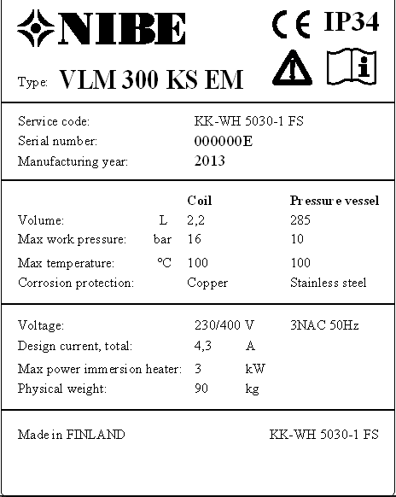

# Общее

## Назначение

KK-WH5 1FS водонагреватель предназ-начен для производства горячей бытовой воды. Источником энергии может быть отопительная установка на водяной цир-куляции (напр. дизельный или газовый котел и т.п.), а в качестве резерва вода в баке может также нагреваться при помощи электротэна.

Бак водонагревателя – из нержавеющей ферритовой стали и его объем 220, 300 или 500 л. Изолирован литым полиуретаном, благодаря которому обеспечиваются нез-начительные теплопотери.

В нижней части бака расположены зме-евик из гребенчатой меди и электротэн из кислотоустойчивой нержавеющей стали. Горячая вода сначала всегда нагревается при помощи змеевика, электротэн работает как резервный источник.

Водонагреватель поставляется стандартно с наготово смонтированной, готовой к под-ключению клапанной группой, которая включает предохранительную часть (пре-дохранительный/дренажный клапан запор-ный/обратный клапан) и термостатичес-кий смесительный клапан.

## Гарантия

См. условия гарантии отдельно после раздела Техданные (стр. 16).

# Поставка и обработка

## Транспортировка

Водонагреватель перевозится и хранится в вертикальном положении и в сухом месте. Его можно переносить горизонтально. Грузить сверху на него ничего нельзя.

## Монтаж

Перед монтажом не оставляйте водонагре-ватель на основе, материал которой под-вержен влиянию влажности, так как из ба-ка может выливаться конденсат или остат-ки воды после опрессовки.

Не закрывайте окрашенную обшивку ре-зиной, пластиком или жесткой тканью – поверхность может повредиться.

Водонагреватель устанавливается на проч-ную основу, способную выдержать пол-ную массу наполненного бойлера (напр. бетонный пол).

Рекомендуемое пространство для монтажа и обслуживания 800 мм спереди и 400 мм сверху.

KS_asennus.eps

Водонагреватель – вертикально стоящая модель и требуемое ему пространство в моделях на 220 и 300 л: 600 мм x 600 мм и в 500 л: 730 x 730 мм. Водонагреватель устанавливают в вертикальном положении, в сухом помещении, вблизи дренажного колодца. При выборе места установки учесть также, что сливную трубу предох-ранительного клапана можно подвести к находящейся рядом канализации, и что при необходимости можно произвести дре-наж водонагревателя.

При заборе воды из собственного колодца, до монтажа надо убедиться в качестве во-ды воизбежание повреждения оборудова-ния. Макс. разрешенное содержание хло-ридов 100 мг/л. При необходимости реко-мендуем оснащение системы фильтром.

Если давление в сети превышает 6 бар, то в систему надо установить клапан пониже-ния давления.

## IP-классификация

Прибор имеет класс защиты IP 34.

При монтаже воздухообменной установки над водонагревателем позаботьтесь о сли-ве возможного конденсата в канализацию.

## Утилизация

Все материалы упаковки являются утили-зируемыми.

При выводе бойлера из эксплуатации надлежит убедиться, что водонагреватель доставят в специально предназначенный для этого пункт переработки.



## Съем панелей обшивки

При нормальной эксплуатации все панели обшивки должны быть на своих местах.

**Съем передней нижней крышки/панели**

Отсоедините нижнюю переднюю крышку потянув за нижний край наружу. Когда часть панели будет открыта, потяните ее вниз. Установка на место происходит в обратном порядке.

Alaetulevyn_irrotus.eps

# Конструкция водонагревателя

## Основные компоненты

'

MT4

MT1

PL2

PL1

PL4

PL3

MT5

MT3

MT2

**Соединения штуцеров**

PL1 – Холодная вода из сети (Ø22)

PL2 – Выход горячей воды (Ø22)

PL3 – Змеевик зарядки, вход (3/4” наружная резьба)

PL4 – Змеевик зарядки, выход (3/4” наружная резьба)

**Другое**

MT1 – Заводская табличка

MT2 – Штеккер электроподключения

MT3 – Карман датчика, короткий

MT4 – Панель управления

MT5 – Карман датчика, длинный

## Предохранительная группа

VL2



VL3

VL1

VL4

**Части предохранительной группы**

VL1 – Предохранительный клапан (10 Бар, Ø15 копрессионный / обжимной фитинг)

VL2 – Запорный клапан

VL3 – Заглушка (1/2” внешняя резьба)

VL4 – Термостат преднагрева горячей воды

## Эксплуатационная панель

Kayttopaneeli.eps

KP2

KP1

KP3

**Компоненты панели эксплуатации**

KP1 – Главный выключатель тэна

KP2 – Регулятор температуры тэна

KP3 – Квитирование ограничителя температуры

# Соединения трубопроводов

Монтаж трубопроводов надо делать сог-ласно существующим нормам.

KK-WH-5022 – 5050 1FS -модели постав-ляются стандартно с наготово смонтиро-ванной, готовой к подключению клапан-ной группой, которая включает предохра-нительную часть (предохранительный/дре-нажный клапан запорный/обратный кла-пан) и термостатический смесительный клапан. К предохранительному клапану надо подключить сливную трубу и напра-вить ее в дренажный колодец. Трубу мон-тируют по нисходящей по всей длине и конец трубы должен быть на виду.

Поставляемым термостатическим смеси-телем (38 - 65 °C) предварительно регу-лируют температуру поступающей в сеть горячей воды. Если водонагреватель долго не эксплуатируется или зимой есть опас-ность, что вода в баке замерзнет, надо про-извести дренаж. При этом электропитание обязательно отключается.

## Подключение к котлу

Подключение водонагревателя к внешнему источнику (напр. котлу) происходит к штуцерам, расположенным в нижней части за клапанной группой.

C:\Users\andgu\AppData\Local\Temp\VLKKSEM_KIERUKKA-1.tif

## Подключение гвс

При подключении гвс, трубопроводы подсоединяют напрямую к клапанной группе, размер штуцеров Ø22 мм (медь).

Клапанная группа оснащена обжимными фитингами.

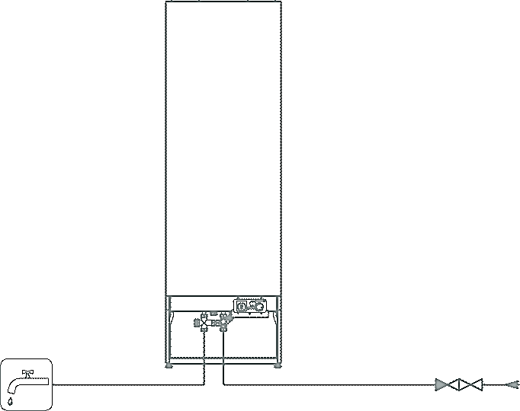

# Монтаж датчика температуры

Датчики измерения температуры бытовой воды в баке монтируются в карманы дат-чиков, расположенные в нижней части во-донагревателя (MT3 и MT5, раздел Конст-рукция водонагревателя).



MT3

MT5

**Карманы датчиков:**

MT3 – Короткий карман (300 мм)

MT5 – Длинный карман (1000, 1430 или 1450 мм)

# Электроподключения

Электроподключение может осуществлять только квалифицированный электрик.

Все модели оснащены электротэном к которому подается свое питание. Главный выключатель, безступенчатый термостат регулировки и ограничитель температуры расположены в нижней части бака, за сни-маемой нижней передней панелью.

Внутренние подключения бойлера произ-ведены на заводе для 3-фазного соедине-ния, при этом электропитание подводят к штеккеру.

## Подключение штеккера

Водонагреватель оснащен штеккером. Подключение к штеккеру:

1. Расположение штеккера
2. Нажмите сильно на расположенные с боков штеккера крепления и выньте штеккер
3. Откройте штеккер и произведите соединения кабеля согласно нормам.

* Фазные провода (3 шт.) L1, L2, L3
* Нулевой провод N
* Провод заземления PE
* Закрепите провод в штеккер крепежными винтами

1. Вставьте штеккер на место.

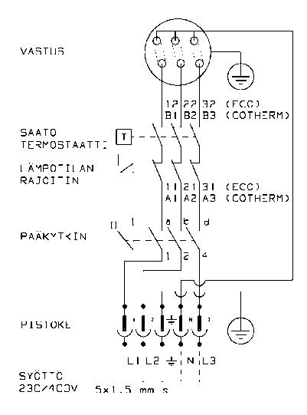

*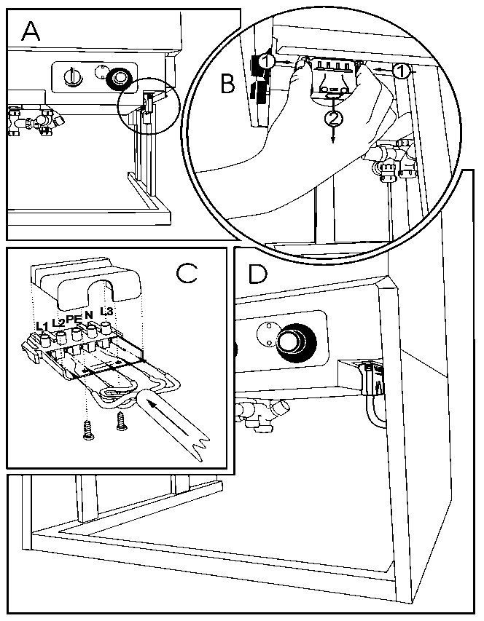*

Схема электроподключения есть также на внутренней части снимаемой нижней передней панели бойлера.

Напряжение - 230/400 В.

## Мощности тэнов

Мощности тэнов см. инже в таблице.

VASTUS – ЭЛЕКТРОТЭН

ЕСО/COTHERM – ТИП ТЕРМОСТАТА

SÄÄTÖTERMOSTAATTI – РЕГУЛИРУЮЩИЙ ТЕРМОСТАТ

LÄMPÖTILAN RAJOITIN – ОГРАНИЧИТЕЛЬ ТЕМПЕРАТУРЫ

PÄÄKYTKIN – ГЛАВНЫЙ ВЫКЛЮЧАТЕЛЬ

PISTOKE – ШТЕККЕР

SYÖTTÖ – ПИТАНИЕ

|  |  |
| --- | --- |
| Код модели | Мощность (кВт) |
| KK-WH 5022-1FS | 3 |
| KK-WH 5030-1FS | 3 |
| KK-WH 5050-1FS | 6 |

# Ввод в эксплуатацию

Водонагреватель заполняют открывая за-порный клапан клапанной группы/расхо-домера и запуская воду в бак. Воздух вы-пускается из водонагревателя аккуратным открытием крана горячей воды ближайшей точки отбора гвс . Когда из крана пойдет только вода, его можно закрыть. Так убеж-даются, что бойлер заполнен водой.

Перед вводом в эксплуатацию убедитесь, что опрессовка сети произведена. Допол-нительно убедитесь в том, что бак напол-нен водой воизбежание повреждения тэна. Работа водонагревателя после ввода в экс-плуатацию полностью автоматизирована.

# Эксплуатация и обслуживание

## Предохранительный клапан

Работу предохранительного клапана сле-дует проверять с интервалом в 3-4 месяца, так как его неправильная работа может вызвать опасную ситуацию. Срабатывание клапана производят поворотом рукоятки против часовой стрелки, при этом вода вытекает наружу из сливной трубы пре-дохранительного клапана. Если так не про-исходит, клапан неисправен и его надле-жит заменить.

**Внимание!** временные подкапывания кла-пана не следует расценивать как неполад-ку. Подкапывание является следствием теплового расширения воды и показывает, что клапан работает как надо.

## Электротэн

Электротэн обычно использует в случае отсутствия нагрева от внешнего источника (котла).

Регулировка температуры тэна происходит с панели управления за съемной передней нижней крышкой водонагревателя. (KP2, Панель эксплуатации)

Электротэн включают поворотом располо-женного на панели управления главным выключателем в положение 1 (KP1, Па-нель эксплуатации) и регулируя термос-татом (KP2) температуру на желаемый уровень.

Установка температуры воды в баке зави-сит от привычек потребления гвс.

При использовании постоянного электро-нагрева экономически выгодно устанав-ливать температуру на как можно более низкий уровень напр. +60 °C.

При больших расходах гвс выбирают +80...+85 °C.

## Термостатический смеситель

К оснащению относится термостатический смесительный клапан 38-65 °C (VL4, Пре-дохранительная группа), с помощью кото-рого предварительно регулируют темпера-туру поступающей в сеть горячей воды.

Поворотом колеса регулировки смеситель-ного клапана выбирают желаемую темпе-ратуру. Рекомендуемая температура +55 °C. Регулировка: открывают кран горячей воды ближайшего лавуара и при помощи термометра регулируют термостатический клапан в правильное положение так, что температура поступающей в сеть воды имеет требуемое значение +55 °C

**Когда нагрев осуществляется в нор-мальном режиме котлом, электротэн следует отключить.**

## Ограничитель температуры

Если температура внутри бака по какой-то причине поднимается слишком высоко, то срабатывает ограничитель температуры и тэн выключается. Водонагреватель после этого не подключается сам, а его вводят в работу нажав кнопку квитирования огра-ничителя температуры (KP3, Панель эксп-луатации).

Кнопка находится за небольшой пласти-ной, закрепленной винтами. В ограничи-теле могут иногда возникать незаплани-рованные срабатывания (напр. при хране-нии бойлера пустым зимой на даче). Если срабатывания все-таки начинают происхо-дить часто, речь идет о неисправности. При этом надо вызвать электрика для оп-ределения и устранения неисправности.

## Дренаж

Поверните главные выключатели в по-ложение 0.

Закройте вход холодной воды запорным краном клапанной группы (VL2, Предох-ранительная группа) или запорным клапа-ном расходомера.

Откройте ближайший кран горячей воды.

Поверните рукоятку предохранительного клапан так, чтобы вода начала вытекать из водонагревателя.

Когда бак станет пустым закройте предох-ранительный клапан.

# Поиск неисправностей

## Общее

При всех неполадках сначала следует выяснить, что речь не идет об обрыве электроэнергии или выходе из строя главных предохранителей.

|  |  |
| --- | --- |
| **Описание проблемы** | **Мероприятие** |
| Из крана не идет горячая вода | Проверьте, что внешний источник энергии (котел) работает.  Если водонагреватель нагревается электротэ-ном, проверьте, включены ли главные вык-лючатели водонагревателя и электрощита и не сработали ли предохранитель на объекте или ограничитель температуры водонагрева-теля. |
| Постоянно срабатывает автомат-предохранитель водонагревателя | Причиной может быть неисправный тэн или термостат. Свяжитесь с монтажником / сервисменом. |
| Заметно снизилась выработка горячей воды в водонагревателе | Проверьте положение термостата гвс.  Если проблема осталась, свяжитесь с монтажником / сервисменом. Тэн или термостат могут быть неисправны. |
| Температура выходящей воды слишком горячая или холодная | Проверьте установку термостата гвс и отрегулируйте при необходимости. |

# Габаритный чертеж

В таблице представлены габаритные размеры водонагревателей.

|  |  |  |  |
| --- | --- | --- | --- |
| **Таблица габаритных размеров [мм]** | | | |
|  | W | H | D |
| KK-WH 5022-1FS | 598 | 1490 | 598 |
| KK-WH 5030-1FS | 598 | 1900 | 598 |
| KK-WH 5050-1FS | 730 | 1920 | 730 |



# Техданные

|  |  |  |  |  |
| --- | --- | --- | --- | --- |
| **Таблица KK-WH5 ...-водонагревателей** | | KK-WH 5022-1FS  VLM 220 KS EM | KK-WH 5030-1FS  VLM 300 KS EM | KK-WH 5050-1FS  VLM 500 KS EM |
| Объем бака | л | 200 | 290 | 500 |
| Площадь змеевика | м2 | 2,6 | 2,6 | 2,6 |
| Объем змеевика | л | 2,20 | 2,20 | 2,20 |
| Мощность при потоке 25 л/мин., T1=10°C, Tin=80°, Tout=38°C | кВт | 72 | 72 | 72 |
| Дополнительная выработка гвс (ΔT зарядки=40°C) при работающем тэне. | л/ч | 64 | 64 | 129 |
| Выработка гвс (40°C), при температуре в баке 80°C и потоке 1,2 м3/ч. | л | 447 | 612 | 1015 |
| Штуцеры змеевика | DN | 20 | 20 | 20 |
| Теплопотери @ 60°C, ΔT зарядки=40°C | кВт | 0,07 | 0,082 | 0,11 |
| Электромощность | кВт | 3 | 3 | 6 |
| Макс. разрешенное давление в змеевике | бар | 16 | 16 | 16 |
| Макс. разрешенное давление в баке | бар | 10 | 10 | 10 |
| Материал змеевика |  | CU | CU | CU |
| Материал бака (нержавеющая сталь) |  | EN 1.4521 | EN 1.4521 | EN 1.4521 |
| Материал изоляции |  | Полиуретановая пена с закрытыми ячейками | | |
| Вес (пустой) | кг | 75 | 90 | 130 |
| ***Габариты*** | | | | |
| Ширина | мм | 598 | 598 | 730 |
| Высота | мм | 1490 | 1900 | 1920 |
| Глубина | мм | 598 | 598 | 730 |
| Длина карман датчика (Карман 1 / Карман 2) | мм | 300 / 1000 | 300 / 1430 | 300 / 1450 |
| IP класс защиты | IP | IP34 | IP34 | IP34 |
| Штуцеры гвс | мм | Ø22 | Ø22 | Ø22 |
| Пояснения  T1, температура воды в баке (°C)  Tin, температура поступающей в змеевик воды (°C)  Tout, температура выходящей из змеевика воды (°C) | | | |  |

## Гарантия

При покупке изделия требуйте заполнения акта о приемке-сдаче. Без заполнения ука-занных разделов паспорта или при его неп-равильном оформлении претензии по качеству не принимаются, и гарантийное обслуживание не производится.

**Условия гарантии**

Гарантийный срок на внутренний бак сос-тавляет 5 лет.

Гарантийный срок на остальные элементы составляет 1 год от даты продажи прибора.

Гарантийные обязательства распространя-ются только на приборы, установленные и эксплуатируемые в соответствии с требо-ваниями паспорта на изделие и дают право на выполнение ремонта водонагревателя или его частей, но не являются основанием для других претензий, в том числе, при случайном повреждении.

Предприятие-изготовитель выполняет бес-платный ремонт изделия и его частей в течении всего гарантийного срока эксплу-атации, при обнаружении в изделии дефек-тов производственного характера.

Все дефектные части изделия, замененные при ремонте являются собственностью производителя и не могут быть оставлены покупателю.

Гарантийные обязательства не распростра-няются на изделия, вышедшие из строя вследствие:

- Нарушения потребителем правил эксп-луатации, хранения или транспортировки

- Небрежного обращения или неправиль-ного монтажа

- Ремонта или внесения несанкциониро-ванных изготовителем конструктивных или схемотехнических изменений не уполномоченными на то лицами

- Механических повреждений

- Эксплуатации без предохранительного клапана

- Замерзания или превышении рабочего давления

- Подключения электрической сети не соответствующего напряжения

В случае обоснованной рекламации она должна направляться в ближайшее отде-ление сервисной службы, рекомендован-ной изготовителем, которая оставляет за собой право ремонта изделия, замены неисправной его части или замены неисправного изделия на исправное.

После проведения гарантийного ремонта гарантийный срок продлевается на период нахождения прибора в ремонте.

При утере паспорта он не восстанавлива-ется, и гарантийные обязательства в данном случае прерываются.

Все сведения о выполненных ремонтных работах заносятся мастером сервисного центра в соответствующую графу гарантийного талона / акта.

Ремонт, производимый вне рамок данной гарантии, должен оплачиваться.

**Порядок предоставления гарантийных услуг определяется продавцом.**

**Официальный представитель на территории РФ:**

ЗАО «ЭВАН», 603024, г. Нижний Новгород, пер. Бойновский, д.17

тел./факс (831) 220 32 00б 419 57 06

[www.evan.ru](http://www.evan.ru) [info@evan.ru](mailto:info@evan.ru)

**Свидетельство о приемке и продаже**

Модель Заводской № Дата выпуска

Штамп ОТК (клеймо приемщика)

Дата продажи « » года

Торговая организация:

Подпись продавца Штамп магазина

**Отметка о подключении**

Название монтажной организации, адрес

Лицензия № Телефон №

Дата установки

ФИО Мастера Подпись, печать

Настоящим подтверждаю, что прибор введен в эксплуатацию, работает исправно с правилами техники безопасности и эксплуатации ознакомлен

Подпись владельца

**Отметки о гарантийном и сервисном обслуживании**

Название сервисного центра

Характер неисправности

Выполненный ремонт

Мастер сервисного центра:

ФИО

Подпись

Дата ремонта

Печать

С правом на изменения. © Nibe Ab 2013

D101924/1